Профилактика игровой зависимости
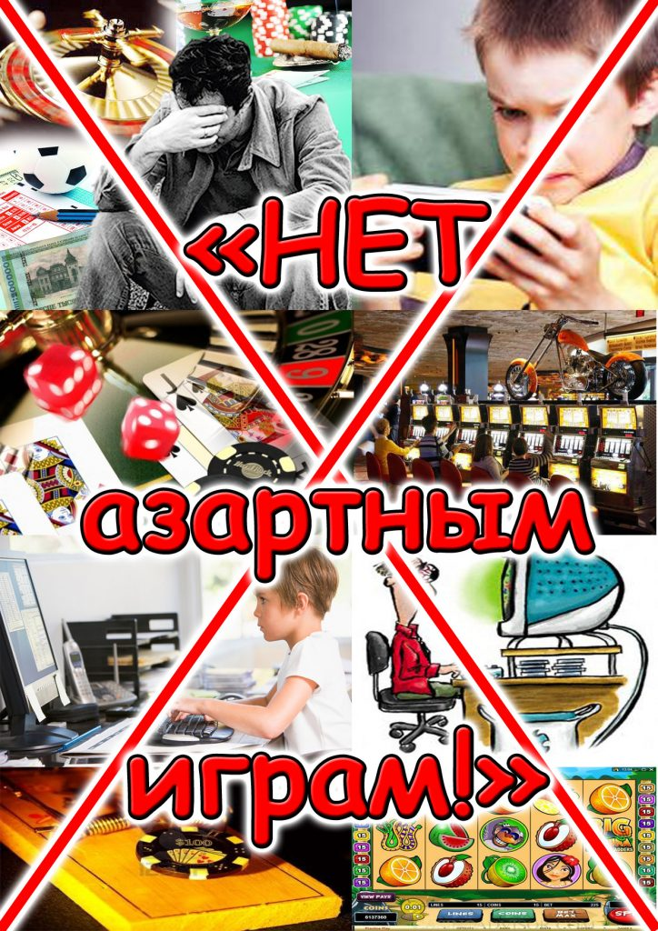

«Игровая зависимость»
Что это?
Это одна из форм психологической зависимости. Проявляется в виде непреодолимого влечения к азартным играм: а именно казино, игровые автоматы, онлайн–игры, букмекерские конторы «ставки на спорт», компьютерные игры.
В последнее время среди подростков и взрослых широкое распространение получили сетевые игры, а именно, компьютерные игры. Компьютерные игры так сильно воздействуют на психику человека, что в реальной жизни он не может потом найти замену своей любимой игре. Люди просто перестают общаться со своими близкими и друзьями.
Почему люди начинают играть?
- некоторые люди начинают играть из любопытства, за компанию;
- «чтобы отключить мозги» и на время уйти от бытовых проблем, освободиться от однообразия, уйти от скуки и одиночества;
- неудовлетворенность жизнью, нереализованность в личном и профессиональном плане;
- сексуальная неудовлетворенность;
- незрелость психики у подростков и детей;
- желание в очередной раз испытать состояние «игрового транса»;
- один из легких способов получения денег;
- азарт, желание испытать удачу.
Игровая зависимость ведет: к снижению настроения, ухудшению общего самочувствия, социальной активности; наблюдается повышенная тревожность и нарушение адаптации в обществе. По мере развития игровой зависимости у взрослых формируется неудовлетворенность собой, теряется смысл жизни, развивается глубокая депрессия.
Существует два типа игроков: одни играют эпизодически, позволяют себе проиграть определенную сумму в казино или в игровых автоматах, другие входят в состояние игрового транса, теряют счет времени и деньгам.
Стадии игровой зависимости:
Нет зависимости. В самом начале формирования игровой зависимости человек увлечен игрой, но он может еще от нее отказаться, найти себе другое занятие в свободное время;
Средняя зависимость. Отказаться от игры становиться труднее. Геймер уже заработал много очков, у него есть внутри игровая валюта и какое-то количество внутри игровых бонусов или вещей;
Тяжелая зависимость. Человек увлечен игрой, не может от нее отказаться, все свободное время посвящает игре, тратит уже реальные деньги. В разговорах с друзьями у него только одна тема – любимая игра, ведется пропаганда этой игры среди окружающих. Даже в этой стадии взрослому человеку трудно признаться себе и окружающим в своей игровой зависимости.
Советы по профилактике игровой зависимости
- Необходимо решить для себя заранее, сколько времени и денег вам потребуется на азартную игру.
- Если вы играете, то следует осознавать, что вы с большей вероятностью проиграете, чем выиграете. Поэтому надо постараться потратить именно такую сумму, которую вы можете легко себе позволить проиграть.
- Вам стоит принимать взвешенные решения насчет предстоящей игры — учитывать случайности.
- Относитесь к азартной игре как к развлечению, а не как к источнику получения возможного дохода.
- Если вам удалось выиграть — радуйтесь! Но не стоит забывать, что, скорее всего, еще раз получить денежный бонус не получится.
- Никогда не играйте в азартные игры, если вы утомлены или вам скучно, тем более — если вы нервничаете либо чем-то взволнованы.
- Необходимо систематически записывать, сколько времени и денежных средств вы израсходовали на игру.
- Вам надо хорошо относиться к своей семье и близким друзьям. Возможно, они встревожены и переживают из-за вашего увлечения игрой и желают вам помочь, чего вы не хотите замечать.
- Если вы играете в азартные игры, делайте ставки только на собственные средства. Никогда не просите одолжить вам денег на игру.
- Поймите и запомните, что в азартных играх вы не можете влиять на ход игры — результат всегда непредсказуем.
- В процессе игры следует делать перерывы. Можно пройтись, перекусить или выйдите на свежий воздух, чтобы проветриться.
- Постарайтесь сохранить ясность мышления во время участия в азартной игре. Не рекомендуется употреблять спиртные напитки.
- Замените азартную игру другими вариантами отдыха — сходите в кино, цирк или музей.
- Лучше идти в игровое заведение с тем человеком, кто умеет контролировать свои эмоции во время игры.
- Не стоит усугублять положение — лучше не пробуйте отыграть проигранные ставки.
- Не следует брать с собой банковские и кредитные карточки, если решили посетить игровое заведение.
- Необходимо установить для себя лимит времени на игру.
- Вам надо самому принимать решения по поводу участия в азартных играх — не стоит играть из-за того, что так пожелали другие.
- Не старайтесь использовать азартную игру как возможность избежать негативных эмоций или проблемных ситуаций.
- Если вас тяготит пристрастие к азартным играм, необходимо поговорить с людьми, которым вы по-настоящему доверяете.
В случае если Вы сами не можете справиться со своим «увлечением», пристрастие к играм, которое негативно сказывается на Вашем здоровье, материальном благополучии, отношении с окружающими, рекомендуем обратиться за помощью специалиста (психиатра, психотерапевта).

Памятка «Азартные игры»

Зависимость от азартных игр еще иногда называют «скрытым заболеванием» потому, что очевидных физических признаков болезни нет, как, например, в случае с алкогольной или наркотической зависимостью. Проблемные игроки, как правило, отрицают, или сводят наличие проблемы к минимуму. Они также идут на многое, чтобы скрыть страсть к азартным играм от окружающих. Например, проблемные игроки часто отдаляются от своих близких, скрывают и лгут о том, где они были и что делали.
Есть ли у меня проблемы с азартными играми?
У вас проблемы с азартными играми, если:
Вы чувствуете необходимость скрывать тот факт, что вы азартный игрок. Вы никому не говорите о том, что вы играете, или значительно преуменьшаете проигранную сумму, чувствуя, что другие не поймут вашего увлечения, или хотите удивить их крупным выигрышем.
Вы не можете контролировать свой азарт. Вы можете покинуть игру в процессе, когда понимаете, что вам ничего не светит? Или вы готовы проиграть все до последней копейки? Повышаете ли вы ставки в надежде вернуть проигранные деньги?
Вы делаете ставки, даже если у вас уже нет денег. Красным флагом должно стать ваше отчаяние вернуть проигранные деньги. Когда вы проигрываете деньги, которые откладывали специально для игры, это нормально. Но если в ход пошли деньги для оплаты счетов, с кредитных карт или для других нужд, у вас явно проблема с самоконтролем. Возникает желание одолжить денег, что-либо продать или даже украсть. Это порочный круг. Человек может быть уверен в том, что вернуть деньги можно только выиграв их. Но такой образ мышления лишь прочнее затягивает узел.
Ваши друзья и семья обеспокоены вашим поведением. Отрицание лишь отдаляет необходимость решения проблемы. Если близкие люди обеспокоены, стоит внимательно к ним прислушаться. Посмотрите на то, как азартные игры влияют на вашу жизнь с другой стороны. Просьба о помощи не является признаком слабости. Измениться никогда не поздно.
Лечение игровой зависимости
Каждый игрок по-своему уникален, и поэтому нуждается в индивидуальной программе лечения, которую составят профессионалы специально для него. То, что работает для одного человека, не обязательно сработает для другого. Самым большим шагом должно стать осознание проблемы. Чтобы прийти к этому, потребуется немало усилий и храбрости, особенно в ситуации, когда человек уже потерял огромное количество денег и разрушил свои отношения с близкими людьми. Однако отчаиваться не стоит, равно, как и не стоит проходить через все это в одиночку. Вы не одни, до вас преодолеть зависимость и восстановить отношения смогли и другие люди. Лечение игровой зависимости никогда не было легкой задачей. Но если вы нашли правильное лечение и получаете поддержку, все возможно!
Терапия игровой зависимости
Когнитивно-поведенческая терапия игровой зависимости сосредотачивается на изменении нездорового азартного поведения и мыслей, таких как рационализация и неправильные установки. Эта терапия учит игроков тому, как справляться с азартными порывами и неприятными чувствами, вместо того, чтобы уходить в мир иллюзий с помощью азартных игр, которые тянут за собой финансовые, профессиональные и межличностные проблемы. Целью данной терапии является «ремонт» зависимого мозга путем переосмысления сути азартных игр. Помощь терапевта даст вам необходимые инструменты и поддержку для восстановления и переосмысления неправильного образа жизни.
Поддержка в процессе выздоровления от игровой зависимости
Бросить играть не так сложно. Гораздо сложнее сохранить это состояние, и не сорваться под давлением очередного азартного порыва. Поддерживать выздоровление от азартной зависимости можно без труда, если вы окружаете себя людьми, на которых можно рассчитывать, если избегаете азартного окружения, на время передаете контроль над вашими финансами другому человеку (которому вы можете доверять), находите для себя увлекательное занятие, которым можно заменить азартные игры.
Как изменить свою жизнь и принимать только здоровые решения?
Единственный способ борьбы с желанием сыграть в азартную игру является анализ того, что становится причиной желания играть, проработать ситуацию, убрать причины и заменить их. Четырьмя элементами проблемной игромании являются:
Решение: перед тем, как начать игру, человек принимает решение в нее сыграть. Если у вас появляется такое желание, прекратите делать то, что вы делали до этого и позовите кого-нибудь, подумайте о последствиях своего решения, заставьте себя перестать думать об азартной игре, немедленно займитесь другим видом деятельности.
Деньги: играть в азартные игры без денег невозможно. Спрячьте свои кредитные и зарплатные карты, позвольте другому человеку следить за вашими финансами, при себе всегда держите ограниченное количество наличных денег.
Время: играть в азартные игры без свободного времени невозможно. Составьте расписание своего времени, добавьте в распорядок дня приятное активное времяпрепровождение, которое никак не связано с азартом, найдите время для того, чтобы расслабиться, планируйте больше мероприятий со своей семьей.
Игра: без игры или деятельности, где можно заключать пари, азартно играть невозможно. Избегайте соблазнов. Скажите своим друзьям о том, что у вас игровая зависимость, чтобы они не склоняли вас к вашей вредной привычке. Заблокируйте онлайн сервисы для азартных игр на своем компьютере.
Проблемному азарту изначально предшествуют определенные условия. Как только вы бросаете играть, такие условия как депрессия, одиночество или скука останутся. Это значит, что во избежание рецидива, вам необходимо обращать на них внимание. Существуют альтернативные манеры поведения, которые могут заменить азартную игру. Например:
Причины любви к азартным играм | Примеры заместительного поведения
Обеспечить яркие переживания, получить прилив адреналина | Спорт: горный велосипед, скалолазание, карт рейсинг
Быть более общительным, Преодолеть застенчивость или одиночество | Консультирование, курсы публичных выступлений, общение с семьей и друзьями, волонтерские работы, поиск новых знакомств
Желание притупить неприятные ощущения, забыть о проблемах | Психотерапия
Скука и одиночество | Искусство, музыка, спорт, книги, поиск людей с похожими интересами
Снять напряжение после тяжелого дня | Даже 15 минут зарядки помогут снять стресс. Глубокое дыхание (возможно холотропное), медитации, массаж
Решить финансовые проблемы | Шансы всегда против вас, гораздо лучше обратиться за помощью к специалисту по ведению финансов

